Kip gegrild met limoen-chilimarinade
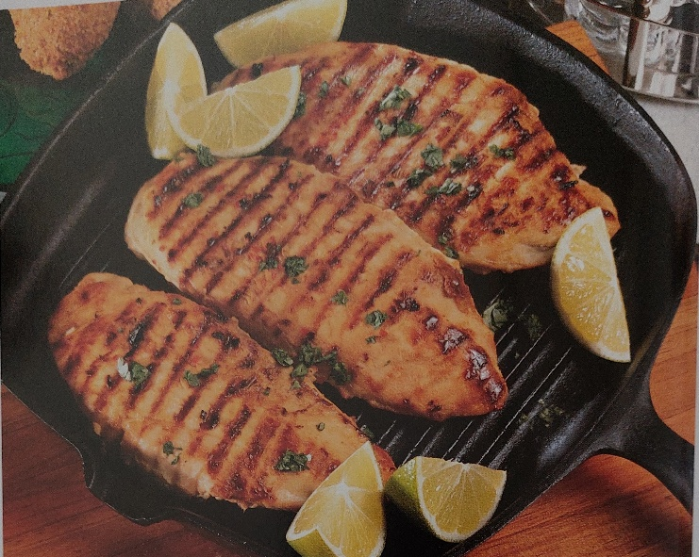

Ingrediënten (4 personen)
- 4 kipfilets Kookoliespray
- Verse peterselie, fijngehakt 1 limoen in partjes
Marinade:
- 80 ml vers limoensap 1 geplet teentje knoflook
- 2 theelepels geraspte verse gember 1 eetlepel zoutarme sojasaus
- 1 kleine rode chilipeper, fijngehakt 2 fijngesneden lente-uitjes

Bereidingswijze:
- Leg de kipfilets tussen twee vellen bakpapier en sla ze voorzichtig plat zodat ze overal even dik zijn.
- Meng alle marinade-ingrediënten in een kom. Leg de kip erin, dek af en laat enkele uren of een nacht in de koelkast marineren.
- Haal de kip uit de marinade en laat licht uitlekken. Verhit een grillpan of barbecue, spray met olie en grill de kip aan beide kanten tot ze goudbruin en gaar is.
- Serveer met peterselie en limoenpartjes.

